Всероссийская Акция «100 баллов для Победы»

17 апреля 2018 г
В рамках акции «100 баллов для Победы» состоялась встреча учащихся 11 класса с выпускницей школы Литвиновой Натальей Алексеевной. Она поделилась своим опытом подготовки к ЕГЭ, рассказала о том, как распределить свое время при подготовке к экзаменам, какими книгами и сайтами пользоваться. Общение дало возможность снять эмоциональное напряжение выпускников и пояснить, что при правильной подготовке и уверенности в собственных силах у каждого есть шанс получить на ЕГЭ самый высокий балл, даже без репетиторов. Старшеклассникам было интересно узнать и о студенческих буднях, и о трудностях обучения в университете.
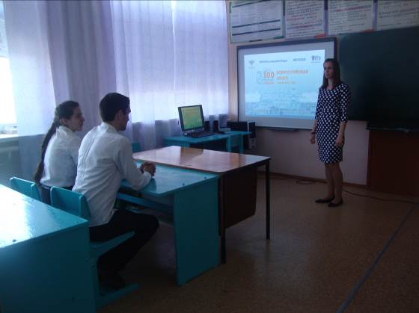
ЕГЭ - это сложное испытание, которое должен пройти каждый одиннадцатиклассник. Вроде еще совсем недавно было 1 сентября, и до экзаменов оставался целый год. Но время не стоит на месте, и до ЕГЭ осталось совсем ничего. У каждого наверняка только от одной мысли о нем ноги подкашиваются, вот и я не исключение.
17 апреля в нашей школе проходило мероприятие для 11 класса "100 баллов для победы", на которое приглашались выпускники прошлых лет, которые прошли это тяжелое испытание. В этом году поведала о том, что такое ЕГЭ, Литвинова Наталья Алексеевна , которая несколько лет назад также сдавала эти экзамены. Она объяснила нам, что это уж не так и сложно, как нам кажется, главное - не волноваться. Она во всех подробностях рассказала нам, как проходили экзамены. Теперь у нас в голове сложилось еще более точное представление о том, что такое ЕГЭ. Она дала нам совет о том, как себя вести до и во время экзаменов. В конце мероприятия она пожелала нам удачи и большого успеха, ведь от результатов сдачи ЕГЭ зависит наша дальнейшая судьба. (Нуградинова Сабина, 11 класс)
